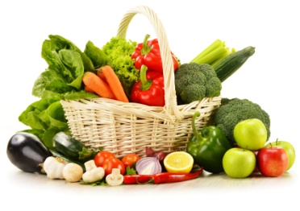
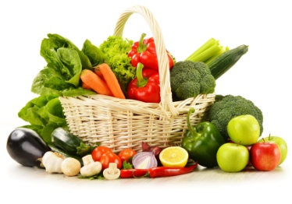
JADŁOSPIS
od 11.05.2026 r. do 15.05.2026 r.
DATA | PIERWSZE ŚNIADANIE | DRUGIE ŚNIADANIE | OBIAD
11.05.2026 r.  PONIEDZIAŁEK | PŁATKI OWSIANE NA MLEKU^{(1d, 7)}  (mleko 2%, płatki owsiane)  KANAPKA Z CHLEBA KUKURYDZIANEGO Z SZYNKĄ i PAPRYKĄ ^{(1a,,3,7)} (pieczywo pszenno-kukurydziane, masło, szynka, papryka) | POMARAŃCZA  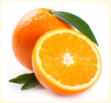 | ZUPA MEKSYKAŃSKA Z KUKURYDZĄ I KURCZAKIEM^{(1a,7,9)} (kurczak, włoszczyzna, kukurydza, śmietana, przyprawy)  PIEROGI LENIWE^{(1a,3,7)} (mąka pszenna, jajko, twaróg półtłusty, masło, bułka tarta)  MARCHEW DO CHRUPANIA  KOMPOT OWOCOWY (woda, mieszanka kompotowa, cukier)  MUS WARZYWNO-OWOCOWY
12.05.2026 r.  WTOREK | KAWA ZBOŻOWA NA MLEKU^{(1b,1c,7)} (mleko 2%, kawa zbożowa, miód)  BAGIETKA Z PASTĄ JAJECZNĄ^{(1a,3,7)} (bułka pszenna, jaja, zielona pietruszka, chrzan, majonez) i RZODKIEWKĄ | BANAN  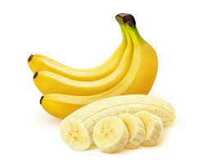 | ROSÓŁ Z MAKARONEM^{(1a,3,9)} (kurczak, włoszczyzna*, przyprawy, makaron nitki)  KOTLET DROBIOWY^{(1a,3)} (mięso drobiowe, bagietka pszenna, jaja, przyprawy)  ZIEMNIAKI Z KOPERKIEM  SAŁATA LODOWA Z JOGURTEM GRECKIM (sałata lodowa, jogurt grecki, przyprawy), MANDARYNKA  KOMPOT MALINOWY (woda, malina, cukier)
13.05.2026 r.  ŚRODA | KAKAO NATURALNE NA MLEKU⁽⁷⁾ (mleko 2%, kakao naturalne, miód)  BAGIETKA Z TWAROŻKIEM I OGÓRKIEM ZIELONYM^{(1a,7)} (bagietka pszenna, twaróg półtłusty, jogurt naturalny, ogórek zielony, koperek, szczypiorek) | GRUSZKA  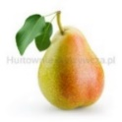 | KAPUŚNIAK ⁽⁹⁾ (kapusta kiszona, boczek wędzony, ziemniaki, włoszczyzna, przyprawy) PIECZYWO ^{(1a,1b)} (pieczywo mieszane)  MAKARON ZE SZPINAKIEM^{(1a,7)} (makaron z mąki pszennej, szpinak, masło, serek topiony, śmietana 18%, przyprawy)  KOMPOT WIŚNIOWY (woda, wiśnia, cukier)  JOGURT PITNY
14.05.2026 r.  CZWARTEK | KAWA ZBOŻOWA NA MLEKU^{(1b,1c,7)} (mleko 2%, kawa zbożowa, miód)  KANAPKA Z PASTĄ Z TUŃCZYKA  I PAPRYKĄ^{(1a,1b,3,7)} (pieczywo mieszane, tuńczyk, jaja, papryka, szczypior, majonez , przyprawy) | JOGURT JAGODOWY⁽⁷⁾  (jogurt, jagody, cuk.)  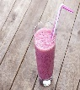 | ZUPA WIEJSKA ⁽⁹⁾ PIECZYWO^{(1a,1b)} (kasza jęczmienna, ziemniaki, włoszczyzna, kiełbasa śląska, cebula, przyprawy)  GOŁĄBKI W SOSIE POMIDOROWYM^{(1a,7)} (mięso wieprzowe, ryż, kapusta, cebula, koncentrat pomidorowy, masło, mąka, przyprawy)  KOMPOT WIELOOWOCOWY (woda, mieszanka owocowa, cukier)
15.05.2026 r.  PIĄTEK | PŁATKI RYŻOWE NA MLEKU⁽⁷⁾  (mleko 2%, płatki ryżowe)  BUŁKA Z SEREM MOZZARELLA, POMIDOREM i RUKOLĄ^{(1a,7)} (bułka pszenna, masło, ser mozzarella, pomidor, rukola) | BABECZKI  Z MALINAMI  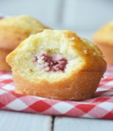  Wypiek własny | BARSZCZ BIAŁY Z JAJKIEM^{(3,7,9)} PIECZYWO^{(1a,1b)} (naturalny zakwas, ziemniaki, włoszczyzna, jajko, śmietana, przyprawy)  ŁOSOŚ ZAPIEKANY Z MASEŁKIEM KOPERKOWYM⁽³⁾ (łosoś, masło, koper świeży, przyprawy)  ZIEMNIAKI Z KOPERKIEM (ziemniaki, koper, sól)  SURÓWKA COLESŁAW (kapusta , marchew, majonez, chrzan, cytryna, sól)  KOMPOT TRUSKAWKOWY (woda, truskawka, cukier)
UWAGI: * włoszczyzna – marchew, pietruszka korzeń, seler, por
JADŁOSPIS MOŻE ULEC ZMIANIE

